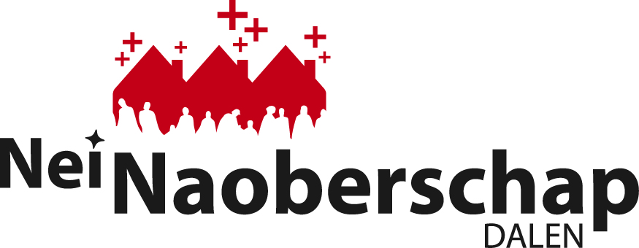

Aanmeldingsformulier: vrijwilliger / hulpvraag / ambassadeur

Naam: ………………………………………………………………………

Adres: ……………………………………………………………. ……….

Telefoon: ………………………………………………………………….

Email: ……………………………………………………………………..

Ik wil graag dat er contact met mij opgenomen wordt omdat:

□ ik een vraag om hulp zou willen bespreken

□ ik hulp wil aanbieden als ambassadeur in mijn buurt

□ ik hulp wil aanbieden als vrijwilliger

□ mijn voorkeur gaat uit naar de volgende werkzaamheden

Heeft u vragen?

Neem dan contact op met de vertegenwoordigers van het bestuur van
Nei Naoberschap Dalen Ieneke Bouwers of Albertje Wilting:
Telefoon 06 12591176 of 06 13965444.
Email: neinaoberschapdalen@outlook.com
Inleveradres: Noordwijk 1, 7751 AG Dalen.

